Министерство образования Республики Беларусь

Учреждение образования

БЕЛОРУССКИЙ ГОСУДАРСТВЕННЫЙ УНИВЕРСИТЕТ

ИНФОРМАТИКИ И РАДИОЭЛЕКТРОНИКИ

Факультет Информационных технологий и управления

Кафедра Интеллектуальных информационных технологий

ОТЧЁТ

к лабораторной работе №1

по дисциплине «Средства и методы защиты информации в

интеллектуальных системах»

Студент: Д.C.Батук

Группа: 321703

Проверил: Д. А.Сальников

Минск 2025

**Тема:** генерация паролей

Задание:   
1) Разработать программу на языке C++, реализующую следующие функции:

–– генерация строки с заданной пользователем длиной, состоящей из символов алфавита в соответствии с вариантом задания (использовать функции rand( ), srand( ) и инициализацию от таймера);

– поверка равномерности распределения символов путем визуализации частотного распределения;

– вычисление среднего времени подбора пароля, выбираемого из сгенерированной строки.

2) Построить график зависимости среднего времени подбора пароля от его длины.

3) Дать практические рекомендации по выбору пароля исходя из предположений об алфавите пароля; ценности информации, доступ к которой защищается с помощью этого пароля; производительности вычислительного средства атакующего и времени атаки.

Вариант алфавита для генерации пароля:

2) Латиница строчные и прописные.

**Цель:** изучить базовые принципы и способы организации безопасности в информационной среде, основные типы объектов и терминов, в частности, понятие пароля, его классификации и особенности составления и подбора. Также закрепить полученные знания, выполнив задание с программной реализацией механизмов составления и подбора пароля.

Пример работы

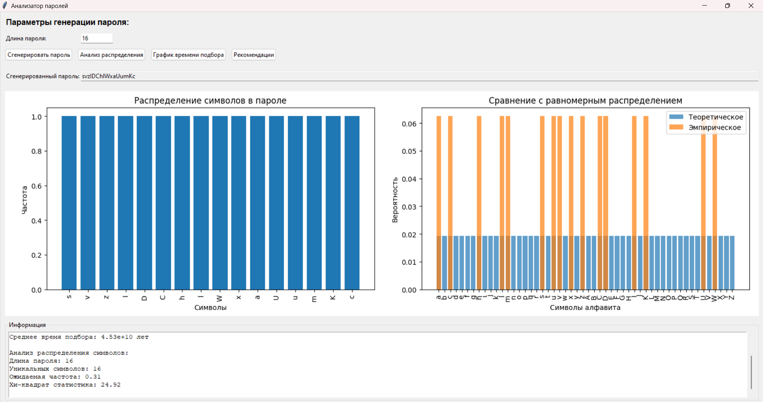

График зависимости среднего времени подбора пароля от его длины

Рекомендации по выбору пароля

1. **Не используйте словарные слова, имена, даты** — они уязвимы к словарным атакам.
2. **Используйте максимально возможный алфавит** — буквы (верх/нижний регистр), цифры, спецсимволы.
3. **Длина важнее сложности** — 16 символов из букв и цифр надёжнее, чем 8 с символами.
4. **Используйте генераторы случайных паролей** — например, pwgen, KeePass, 1Password.
5. **Для высокой безопасности — используйте passphrases** (случайные слова).
6. **Никогда не повторяйте пароли** между разными сервисами.
7. **Используйте менеджер паролей** — чтобы не запоминать, а хранить надёжно.

Итог: в ходе выполнения лабораторной работы были изучены основные принципы генерации паролей, а также факторы, влияющие на их стойкость к подбору. Была реализована программа, составляющая и подбирающая пароль, в результате разработки которой были закреплены полученные знания. Также был построен график, визуализирующий зависимость среднего времени подбора пароля от его длины и были сформулированы базовые рекомендации по выбору пароля.